Meggyőző bizonyíték a tökéletes folyadék cseppjeinek jelenlétére

A PHENIX kísérlet közelmúltban publikált mérési eredményei alátámasztják a feltételezést, hogy egy nehéz és egy kis méretű atommag ütközése esetén kvark-gluon plazma cseppek jönnek létre.

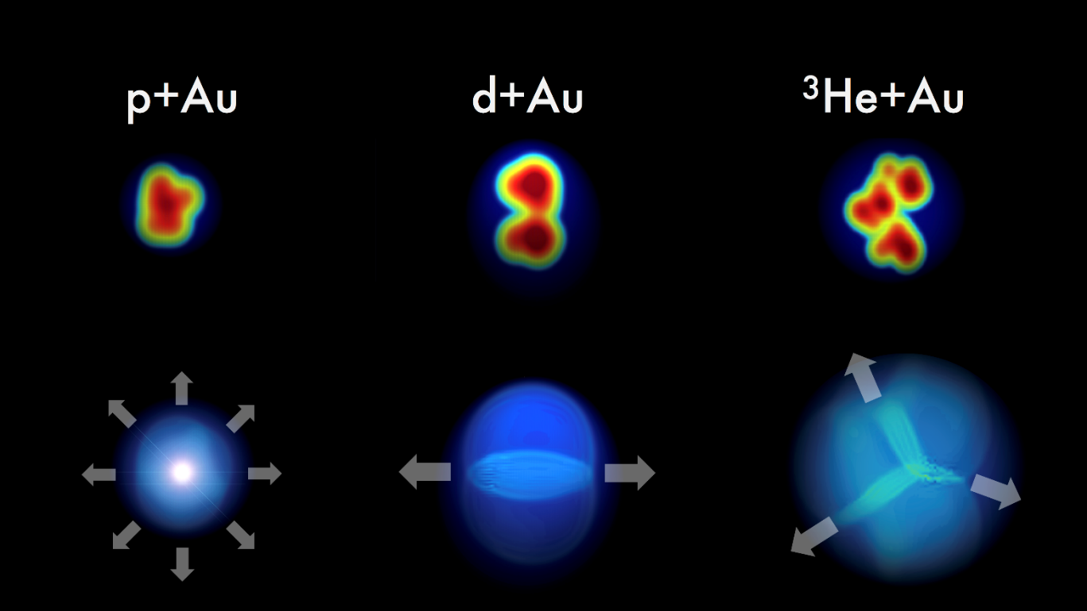
1. ábra: Ha az apró lövedékek (proton, deuteron és hélium-3) arany atommaggal történő ütközése apró kvarkanyagcseppeket hoz létre, akkor a létrejövő részecskék áramlási mintázatai az eredeti geometriát tükrözik. A PHENIX mérései éppen ezt erősítették meg, erős korrelációt mutatva az eredeti geometria és a végső áramlási mintázatok között. A kép készítője: Javier Orjuela Koop, University of Colorado, Boulder

Upton, New York állam – A Relativisztikus Nehézion Ütköztetőnél (RHIC) található PHENIX detektorrendszer által rögzített adatokat elemző fizikusok a Nature Physics folyóiratban publikáltak további bizonyítékot arra, hogy kisméretű atommagok arany atommaggal való ütközése esetén apró cseppek keletkeznek abból a tökéletes folyadékból, amely a korai univerzumban is jelen volt.

A tudósok azért tanulmányozzák ezt a kvarkokból és gluonokból (a protonok és a neutronok, azaz a nukleonrészecskék építőköveiből) álló forró levest, hogy többet megtudjanak arról az alapvető kölcsönhatásról, amely a világunkat felépítő látható anyagot alkotó részecskéket összetartja.

Az ősleves (szakmai nevén kvark-gluon plazma) apró cseppjeinek létrejötte nem várt jelenség, amely betekintést nyújthat a különleges anyag alapvető tulajdonságaiba.

„Ez a munka annak a kísérletsorozatnak a kiteljesedése, amelyet a kvark-gluon-plazma cseppek különféle alakban való megjelenésének vizsgálatára terveztek.”
– mondja Jamie Nagle PHENIX tag, a Coloradoi Egyetem (Boulder, USA) kutatója, aki részt vett a kísérlet megtervezésében, és abban az elméleti szimulációs munkában is, amelyet az eredmények ellenőrzésére használtak.

A PHENIX együttműködés legfrissebb cikke átfogó elemzést tartalmaz olyan atommag ütközések adatairól, amelyek során egy kis atommag (proton, két nukleonrészecskéből álló deuteron, vagy három nukleonrészecskéből álló hélium-3 mag) ütközött egy nagy, arany atommaggal. A csoport az ütközések során keletkezett részecskéket követve arra keresett bizonyítékot, hogy a mozgásukban található különféle mintázatok összefüggésbe hozhatók az ütköző rendszer eredeti geometriájával (ahogy az várható, ha az ütközések során valóban létrejön a tökéletes folyadék, a kvark-gluon-plazma).

„A Relativisztikus Nehézion Ütköztető az egyetlen gyorsító a világon, ahol ilyen pontosan felépített kísérlet elvégezhető: egy-, két-, és háromkomponensű atommagok ugyanazon nagy atommaggal (arany maggal), ugyanakkora energián történő ütköztetése csak itt lehetséges.” – mondja Nagle.

A tökéletes folyadék részecskék „folyását” eredményezi

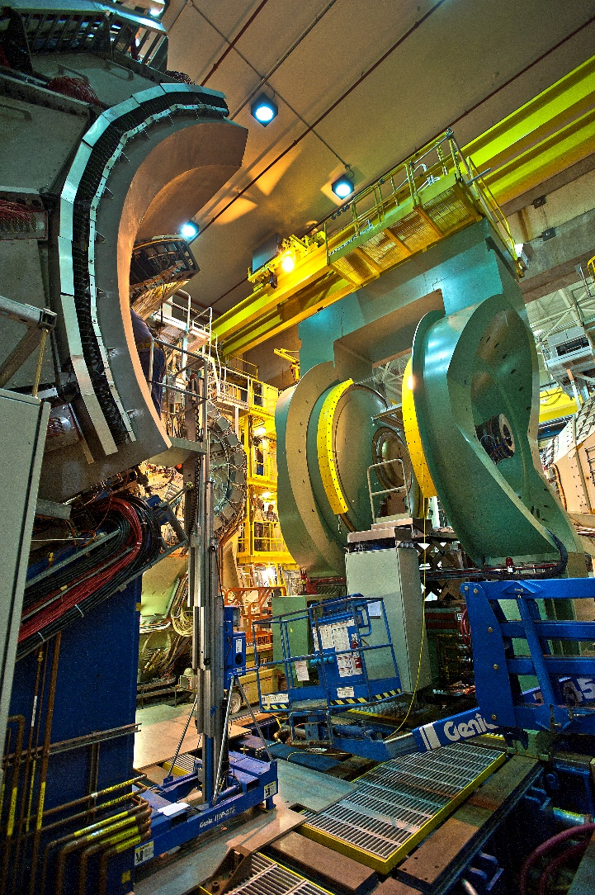
A tökéletes folyadék létrejötte arany atommagok ütközése esetén ma már egy alaposan megértett jelenség. Itt ugyanis az ütköző protonok és neutronok százainak hatalmas energiája megolvasztja e nukleonrészecskéket, és lehetővé teszi az őket alkotó kvarkok és gluonok kiszabadulását. A RHIC mérései azt mutatják, hogy ez a kvarkokból és gluonokból álló leves folyadékként viselkedik, és nagyon alacsony viszkozitása van (azaz a hidrodinamika elméleteinek megfelelően közel tökéletes folyadék). A viszkozitás hiánya lehetővé teszi az ütközés elején létrejövő nyomásbeli egyenetlenségek hatásának fennmaradását, amik így befolyásolni tudják az ütközésből keletkezett részecskék tulajdonságait.
2. ábra: A PHENIX detector. A kép forrása: Brookhaveni Nemzeti Laboratórium

„Ha ilyen alacsony viszkozitású körülmények és nyomásgradiensek létrejöhetnek kis atommagok arany maggal való ütközése során is, akkor a detektorok által észlelt részecskemintázatoknak tartalmaznia kell valamiféle ’emléket’ a kis atommagok eredeti alakjáról. Ez proton esetén gömb alak, deuteron esetén ellipszoidális, hélium-3 mag esetén pedig háromszög alak.” – mondja a PHENIX kísérlet tudományos vezetője, Yasuyuki Akiba, aki a Japánban található RIKEN laboratórium és a Brookhaveni Nemzeti Laboratórium fizikusa.

A kutatók a részecskék „folyásának” két tipikus esetét vizsgálták a PHENIX kísérletnél, az elliptikus és a trianguláris folyás esetét. Mindhárom különböző ütköző rendszer esetén összehasonlították az eredményeket a kezdeti geometria alapján várt elméleti jóslattal.

„A legutóbbi eredmények – a trianguláris folyás proton-arany és deuteron-arany ütközésekben elvégzett, és ebben a cikkben bemutatott mérései – teljessé teszik a képet.” – mondja Julia Velkovska, a PHENIX kísérlet helyettes szóvivője, aki a Vanderbilt University csoportvezetőjeként szintén részt vett a munkában. „A megfigyelhető mennyiségeknek egy olyan egyedi kombinációját mutatjuk be, ami lehetővé teszi az elméleti modellek közötti döntést.”

„A mérések mind a hat esetben illeszkednek a kezdeti geometrián alapuló jóslatokhoz. Erős korrelációt látunk a kezdeti geometria és a végső folyási mintázat között, ezt pedig legjobban azzal lehet magyarázni, hogy kvark-gluon plazma keletkezett ezekben a kis ütköző rendszerekben. Mindez nagyon meggyőző bizonyítékot jelent.” – mondta Velkovska.

Összehasonlítás elméletekkel

A geometriai folyási mintázatokat a közel tökéletes folyadék létrejöttét feltételező hidrodinamikai elméletek természetes módon leírják. A kísérletsorozatban a cseppek geometriáját az ütköző magok változtatásával lehet változtatni. Mindennek az volt a célja, hogy a hidrodinamikai feltételezést tesztelhessék, és összevessék más elméleti modellekkel, ahol a részecskekorrelációk nem a kezdeti geometriából következnek. Az egyik ilyen elméletben hangsúlyosak a kvantummechanikai kölcsönhatások – különösképp a gluonok között, amelyek a gyorsított atommagok belső struktúráját meghatározzák –, ugyanis ezek nagy szerepet játszhatnak a megfigyelt „folyási” mintázatok kialakulásában.

A PHENIX kutatócsoportja összehasonlította a mérési eredményeiket hidrodinamikán alapuló elméletekkel (amelyek megfelelően leírják az arany-arany ütközésekben keletkező kvark-gluon-plazmát), illetve a kvantummechanikai gluonkölcsönhatáson alapuló elméletekkel is. A kutatók azt találták, hogy az adatokhoz leginkább a kvark-gluon-plazma leírás illeszkedik –a kvantummechanikai gluonkölcsönhatásokon alapuló elméleti jóslat viszont (hatból két mintázat esetén) nem ad megfelelő leírást az adatokra.

A cikk egy olyan, proton-arany és deuteron-arany ütközésére vonatkozó összehasonlítást is tartalmaz, ahol azonos volt az ütközésből keletkező észlelt részecskék száma. A gluonkölcsönhatásokon alapuló elméleti jóslat alapján ezekben az esetekben a részecskék folyási mintázatának azonos kellene lennie, a kezdeti geometriától függetlenül.

„Ezekben a speciálisan kiválasztott ütközésekben a kezdeti geometriát kivéve minden más megegyezik, mégis erősebb elliptikus folyást látunk deuteron-arany esetén, mint proton-arany esetén. Ez jobban megfelel a hidrodinamikai képnek, és azt mutatja, hogy a keletkező részecskék folyási mintázata valóban a kezdeti geometriától függ.” – mondta Velkovska. „Ez nem jelenti azt, hogy a gluonok kölcsönhatásai nem léteznek,” – folytatta. „Az az elmélet szintén jól megalapozott, és olyan fizikai jelenségeken alapul, amik jelen lehetnek ezekben a folyamatokban. Mérési eredményeink és az elmélet-kísérlet összevetése során alkalmazott statisztikai elemzésünk alapján a végső folyási mintázatoknak azonban nem ezek a gluonkölcsönhatások a leginkább meghatározó forrásai.”

A PHENIX kísérlet kutatói az adatok további elemzés során a kisméretű ütközések során elért hőmérsékletet fogják meghatározni. Ha az ütközések során létrejövő anyag elég forrónak bizonyul, ezek a mérések további bizonyítékai lehetnek a kvark-gluon-plazma létrejöttének.

Az elméleteken zajló munka, beleértve a versengő magyarázatok össszehasonlítását, folytatódni fog. Berndt Mueller, a Brookhaveni Nemzeti Laboratórium mag- és részecskefizikai társigazgatója egy különleges műhelymunkára hívta össze a kísérleti és elméleti fizikusokat, hogy 2019 elején megvitassák a kutatás részleteit. „Ez a mérések, elméleti jóslatok és magyarázatok között zajló oda-vissza folyamat létfontosságú lépés az új felfedezések felé – ahogyan azt a RHIC programja is bemutatta 18 évnyi sikeres működése során.” – mondta Mueller.

A munkát a DOE Office of Science támogatta, illetve az összes olyan hivatal és szervezet, amely a PHENIX kutatásaihoz hozzájárul.

A Brookhaveni Nemzeti Laboratóriumot az USA Energiaügyi Minisztériumának (Department of Energy) Tudományos Irodája (Office of Science) támogatja. A Tudományos Iroda az USA-ban zajló fizikai alapkutatások legjelentősebb támogatója, és mint ilyen, korunk legégetőbb kihívásaira adott válaszon dolgozik. További tájékoztatásért látogasson el a science.energy.gov weboldalra.

Kapcsolódó hivatkozások

Tudományos publikáció: “Creation of quark-gluon plasma droplets with three distinct geometries”
https://www.nature.com/articles/s41567-018-0360-0

A Brookhaveni Nemzeti Laboratórium honlapján megjelent eredeti hír:
https://www.bnl.gov/newsroom/news.php?a=113171

Korábbi hírek a kvarkanyag apró cseppeiről:
https://www.bnl.gov/newsroom/news.php?a=112493
https://www.bnl.gov/newsroom/news.php?a=111749
https://www.bnl.gov/newsroom/news.php?a=24469

Kiegészítés a fordított anyaghoz, a magyar kutatók részvételéről

Budapest, 2018. december 12. – A PHENIX kísérletben az Eötvös Loránd Tudományegyetem, az Eszterházy Károly Egyetem és az MTA Wigner Fizikai Kutatóközpont a Csanád Máté (az ELTE Atomfizikai Tanszék docense, a Young Academy of Europe tagja) által vezetett PHENIX-Magyarország csoportban, egymással együttműködve vesz részt, a PHENIX kísérletben önállóan résztvevő, negyedik magyar intézmény pedig a Debreceni Egyetem. A PHENIX Magyarország együttműködés honlapja a phenix.elte.hu címen érhető el. A magyar csoport részéről Csanád Máté a munka belső ellenőrzésében vett részt.

A Nature Physics-ben megjelent PHENIX-es cikk magyar társszerzői (a dupla affiliációval rendelkezőket többször felsorolva):
Debreceni Egyetem: Imrek J., Lovász K., Majoros T., Sun Z., Tarnai G., Újvári B.
Eötvös Loránd Tudományegyetem: Bagoly A, Csanád M., Kincses D., Kurgyis B., Lökös S., Nagy M. I.
Eszterházy Károly Egyetem: Csörgő T., Lökös S., Novák T.
MTA Wigner Fizikai Kutatóközpont: Csörgő T., Novák T., Sziklai J.
Az USA-ban dolgozó magyar kutatók közül kiemelkedő Dávid Gábor (BNL, Upton, NY és SUNY at Stony Brook, NY, USA) hozzájárulása a PHENIX kísérlet sikeréhez.

Ugyanezen kutatók társszerzői a PHENIX kísérlet Physical Review Lettersben megjelent, az ütközési tengely mentén megnyilvánuló áramlási képet vizsgáló cikknek is:
https://journals.aps.org/prl/pdf/10.1103/PhysRevLett.121.222301

Zárásként megemlítjük, hogy a Nature Physics szerkesztőségi cikkben is méltatta a kvark-gluon plazma cseppek mérnöki pontossággal történő előállítását:
https://www.nature.com/articles/s41567-018-0375-6
aláhúzva ezzel a felfedezés jelentőségét és egyediségét.

